qwertyuiopåasdfghjklöäzxcvbnmqwertyuiopåasdfghjklöäzxcvbnmqwertyuiopåasdfghjklöäzxcvbnmqwertyuiopåasdfghjklöäzxcvbnmqwertyuiopåasdfghjklöäzxcvbnmqwertyuiopåasdfghjklöäzxcvbnmqwertyuiopåasdfghjklöäzxcvbnmqwertyuiopåasdfghjklöäzxcvbnmqwertyuiopåasdfghjklöäzxcvbnmqwertyuiopåasdfghjklöäzxcvbnmqwertyuiopåasdfghjklöäzxcvbnmqwertyuiopåasdfghjklöäzxcvbnmqwertyuiopåasdfghjklöäzxcvbnmqwertyuiopåasdfghjklöäzxcvbnmqwertyuiopåasdfghjklöäzxcvbnmqwertyuiopåasdfghjklöäzxcvbnmqwertyuiopåasdfghjklöäzxcvbnmqwertyuiopåasdfghjklöäzxcvbnmrtyuiopåasdfghjklöäzxcvbnmqwertyuiopåasdfghjklöäzxcvbnmqwertyuiopåasdfghjklöäzxcvbnmqwertyuiopåasdfghjklöäzxcvbnmqwertyuiopåasdfghjklöäzxcvbnmqwertyuiopåasdfghjklöäzxcvbnmqwertyuiopåasdfghjklöäzxcvbnmqwertyuiopåasdfghjklöäzxcvbnmqwertyuiopåasdfghjklöäzxcvbnmqwertyuiopåasdfghjklöäzxcvbnmqwertyuiopåasdfghjklöäzxcvbnmqwertyuiopåasdfghjklöäzxcvbnmqwertyuiopåasdfghjklöäzxcvbnmrtyuiopåasdfghjklöäzxcvbnmqwertyuiopåasdfghjklöäzxcvbnmqwertyuiopåasdfghjklöäzxcvbnmqwertyuiopåasdfghjklöäzxcvbnmqwertyuiopåasdfghjklöäzxcvbnmqwertyuiopåasdfghjklöäzxcvbnmqwertyuiopåasdfghjklöäzxcvbnmqwertyuiopåasdfghjklöäzxcvbnmqwertyuiopåasdfghjklöäzxcvbnmqwertyuiopåasdfghjklöäzxcvbnmqwertyuiopåasdfghjklöäzxcvbnmqwertyuiopåasdfghjklöäzxcvbnmqwertyuiopåasdfghjklöäzxcvbnmrtyuiopåasdfghjklöäzxcvbnmqwertyuiopåasdfghjklöäzxcvbnmqwertyuiopåasdfghjklöäzxcvbnmqwertyuiopåasdfghjklöäzxcvbnmqwertyuiopåasdfghjklöäzxcvbnmqwertyuiopåasdfghjklöäzxcvbnmqwertyuiopåasdfghjklöäzxcvbnmqwertyuiopåasdfghjklöäzxcvbnmqwertyuiopåasdfghjklöäzxcvbnmqwertyuiopåasdfghjklöäzxcvbnmqwertyuiopåasdfghjklöäzxcvbnmqwertyuiopåasdfghjklöäzxcvbnmqwertyuiopåasdfghjklöäzxcvbnmrtyuiopåasdfghjklöäzxcvbnmqwertyuiopåasdfghjklöäzxcvbnmqwertyuiopåasdfghjklöäzxcvbnmqwertyuiopåasdfghjklöäzxcvbnmqwertyuiopåasdfghjklöäzxcvbnmqwertyuiopåasdfghjklöäzxcvbnmqwertyuiopåasdfghjklöäzxcvbnmqwertyuiopåasdfghjklöäzxcvbnmqwertyuiopåasdfghjklöäzxcvbnmqwertyuiopåasdfghjklöäzxcvbnmqwertyuiopåasdfghjklöäzxcvbnmqwertyuiopåasdfghjklöäzxcvbnmqwertyuiopåasdfghjklöäzxcvbnmrtyuiopåasdfghjklöäzxcvbnmqwertyuiopåasdfghjklöäzxcvbnmqwertyuiopåasdfghjklöäzxcvbnmqwertyuiopåasdfghjklöäzxcvbnmqwertyuiopåasdfghjklöäzxcvbnmqwertyuiopåasdfghjklöäzxcvbnmqwertyuiopåasdfghjklöäzxcvbnmqwertyuiopåasdfghjklöäzxcvbnmqwertyuiopåasdfghjklöäzxcvbnmqwertyuiopåasdfghjklöäzxcvbnmqwertyuiopåasdfghjklöäzxcvbnmqwertyuiopåasdfghjklöäzxcvbnmqwertyuiopåasdfghjklöäzxcvbnmrtyuiopåasdfghjklöäzxcvbnmqwertyuiopåasdfghjklöäzxcvbnmqwertyuiopåasdfghjklöäzxcvbnmqwertyuiopåasdfghjklöäzxcvbnmqwertyuiopåasdfghjklöäzxcvbnmqwertyuiopåasdfghjklöäzxcvbnmqwertyuiopåasdfghjklöäzxcvbnmqwertyuiopåasdfghjklöäzxcvbnmqwertyuiopåasdfghjklöäzxcvbnmqwertyuiopåasdfghjklöäzxcvbnmqwertyuiopåasdfghjklöäzxcvbnmqwertyuiopåasdfghjklöäzxcvbnmqwertyuiopåasdfghjklöäzxcvbnmrtyuiopåasdfghjklöäzxcvbnmqwertyuiopåasdfghjklöäzxcvbnmqwertyuiopåasdfghjklöäzxcvbnmqwertyuiopåasdfghjklöäzxcvbnmqwertyuiopåasdfghjklöäzxcvbnmqwertyuiopåasdfghjklöäzxcvbnmqwertyuiopåasdfghjklöäzxcvbnmqwertyuiopåasdfghjklöäzxcvbnmqwertyuiopåasdfghjklöäzxcvbnmqwertyuiopåasdfghjklöäzxcvbnmqwertyuiopåasdfghjklöäzxcvbnmqwertyuiopåasdfghjklöäzxcvbnmqwertyuiopåasdfghjklöäzxcvbnmqwwertyuiopåasdfghjklöäzxcvbnmqwertyuiopåasdfghjklöäzxcvbnmqwertyuiopåasdfghjklöäzxcvbnmqwertyuiopåasdfghjklöäzxcvbnm

Pula-ajan reseptit

Kiisselit kakkujen täytteeksi, kuorrutukset

11.8.2019

Aamu Mellin

Vaniljakiisseli 1
1 litraa | kermaa
5 | munanruskuaista
100 g | sokeria
 | vaniljatanko
Käyttö | Kiisselin voi syödä mehukastikkeiden ja hillojen kanssa, mutta sitä käytetään enemmän kakkujen ja leivosten täytteenä ja koristuksena
Munanruskuaiset ja sokeri vatkataan ja siihen sekoitetaan kerma ja vaniljatanko. Seos pannaan tulelle ja sitä vatkataan, kunnes se sakoaa. Silloin se nostetaan tulelta ja vatkaamista jatketaan siksi, että kiisseli on jäähtynyt. Vaniljatanko otetaan pois.

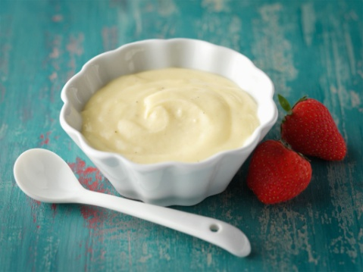
Kuva 1 vaniljakiisseli
Vaniljakiisseli 2
2 kkp | maitoa
2 rkl (30 g) | vehnäjauhoja
2 rkl | sokeria
2 | munankeltuaista
 | vaniljasokeria maun mukaan
Maito kiehautetaan ja maustetaan vaniljasokerilla sekä kaadetaan vatkattujen munankeltuaisten sekaan kulhoon ja sitten kasariin, jolloin kylmässä maitotilkassa liotetut vehnäjauhot myös lisätään ja kiisseliä vatkataan tulella, kunnes se sakenee, mutta ei saa kiehua. Sitten vatkataan se kylmäksi. Kiisseli tulee hienompaa, jos siihen jäähdyttyä lisätään 2-3 rkl paksua kermaa.

Kahvikiisseli 1
½ litraa | maitoa
200 g | kahvia
100 g | sokeria
½ dl (40 g) | perunajauhoja
Maito sekä paahdettu ja jauhettu kahvi pannaan kiehumaan 10 minuutiksi ja siivilöidään. Maito pannaan uudelleen tulelle sokerin kera ja siihen sekoitetaan kylmään maitoon sekoitetut perunajauhot ja kiisseli saa kiehahtaa.

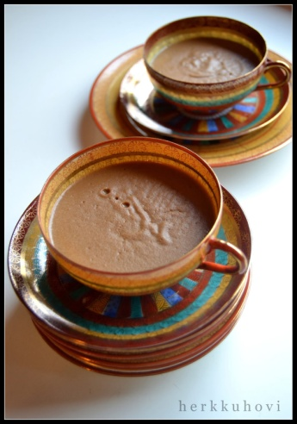
Kuva 2 kahvikiisseli 1
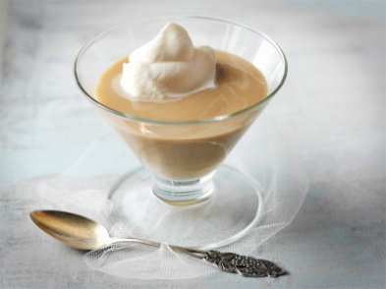
Kuva 3 kahvikiisseli
Kahvikiisseli 2
4 | munanruskuaista
3 rkl (60 g) | sokeria
1 dl | väkevää kahvia
¼ litraa | paksua kermaa
Munanruskuaiset, sokeri ja kahvi vatkataan kattilassa vesihauteessa, kunnes se on kohtalaisen sakeata, ja vatkaamista jatketaan sitten, kunnes kiisseli on jäähtynyt. Kerma vatkataan erikseen kovaksi vaahdoksi ja sekoitetaan kylmään kiisseliin.

Sitruunakiisseli
2 | munaa
2 dl | vettä
2 tl (10 g) | perunajauhoja
4 rkl (80 g) | sokeria
1 | sitruunan mehu ja raastettu keltainen kuori
1 dl | kotitekoista valkoviiniä
Kaikki aineet pannaan samaan aikaan kasariin tulelle ja vatkataan, kunnes sakenee. On varottava, ettei kiisseli pääse kiehumaan. Sitten kiisseli jäähdytetään, kunnes se on sakeaa.
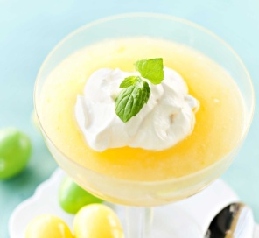
Kuva 4 sitruunakiisseli

Voikiisseli kakkuihin
3 (pientä) | munaa
125 g | hienoa sokeria
300 g | suolatonta voita
75 g | hienoa sokeria
Munat ja sokeri vatkataan vaahdoksi, voi ja 75 g sokeria vatkataan vaahdoksi. Osan kuorrutuksesta voi värjätä suklaalla. Kiisseli voidaan maustaa myös hyvin väkevällä kahvilla, joka on valmistettu 2 dl vettä ja 1 dl hienoa kahvia.

Kaakaokiisselikoriste ja täyte
4 | munanruskuaista
8 rkl | paksua kermaa
250 g | suolatonta voita
1 rkl (10 g) | kaakaojauhoja
 | vähän vettä
2 rkl (40 g) | sokeria
1 tl (7 g – 8 g ) | vaniljasokeria
Ruskuaiset, kerma ja sokeri vispilöidään kasarissa pienellä tulella, kunnes sakoaa (ei saa kiehua). Kasari otetaan tulelta ja seosta vispilöidään yhä, kunnes kastike on täydellisesti jäähtynyt. Vaniljasokeri lisätään vasta silloin. Voi vatkataan vaahdoksi ja sekoitetaan jäähtyneeseen kiisseliin, jonka tulee olla tasaista ja notkeaa. Kaakaojauhot liuotetaan tilkkasessa vettä, ja sillä värjätään noin 1/3 kiisselistä. Loput kiisselistä käytetään kakun täytteenä ja suklaanvärinen kakun koristamiseen puristaen pienen paperitötterön läpi eri muotoisina kuvioina kakulle.

Nugaakiisseli
Nugaa:
40 g | manteleita
125 g | sokeria
Kiisseli:
3 | munaa
50 g | sokeria
2 dl | ohutta kermaa tai maitoa
½ | vaniljatanko
5 | liivatelehteä
3 rkl | kuumaa vettä
3 dl | paksua kermaa
Koristeeksi: | nugaata
Keltuaiset ja sokeri vatkataan vaahdoksi (jos tahdotaan enemmän, voidaan laittaa koko muna). Tämä vispilöidään kiehautetun vaniljamaitoon, ja vispilöimistä jatketaan tulella, kunnes se sakenee, ja edelleen kylmässä, jotta jäähtyy. Sitten joukkoon sekoitetaan liuotetut liivatelehdet, hienonnettu nugaa ja viimeiseksi kovaksi vaahdoksi vatkattu kerma.

Banaanikiisseli
3 | kuorittua banaania
2 rkl (30 g) | voita
1 rkl (20 g) | sokeria
Banaani, sokeri ja voi vatkataan, kunnes seos on kuohkeata

Frangipaanikiisseli 1
2 | munaa
2 rkl (40 g) | sokeria
60 g | hienoa vehnäjauhoja
½ litraa | kermaista maitoa
60 g | hienonnettuja manteleita
60 g | voita tai margariinia
½ | vaniljatankoa
Munat, sokeri, jauhot, maito ja vatkataan tulella niin kauan kuin seos on puuron paksuista. Sitten se vatkataan kylmäksi ja voi ja mantelit lisätään.
Frangipaanikiisseli 2
2 dl | kermamaitoa
2 | munankeltuaista
2 rkl (40 g) | sokeria
2 rkl | hienonnettuja, hillottuja appelsiinikuoria
2 tl (10 g) | maissijauhoja
Kiisseli valmistetaan samalla tavalla kuin edellinen, hienonnetut appelsiininkuoret lisätään kiisseliä jäähdytettäessä.

Täyte Wienin-leipiin ja Boston-kakkuun
Mantelitäyte:
2 kkp | makeita ja 5-6 kpl karvasmanteleita
1 kkp (100 g) | sokeria
2 | munanvalkuaista
Vaniljakiisselitäyte:
3 rkl (90 g) | sulatettua margariinia
3 kkp (3 dl) | maitoa
2 rkl (30 g) | perunajauhoja
1 kkp ( 100 g) | sokeria
2 | munaa
½ | vaniljatankoa
Mantelit huuhdotaan äkkiä kylmässä vedessä, pyyhitään kuiviksi ja jauhetaan kuorimattomina mantelimyllyssä. Hienonnettuihin manteleihin lisätään sokeri ja vatkaamattomat valkuaiset. Tätä seosta levitetään wieninleipätaikinalle, josta sitten muodostellaan leivät sen mukaisiksi kuin kukin haluaa.
Vaniljatäyte valmistetaan siten, että kaikki aineet sekoitetaan kasarissa ja vatkataan hellalla, kunnes saadaan paksu puuro, joka sitten vatkataan, kunnes se on kylmää.

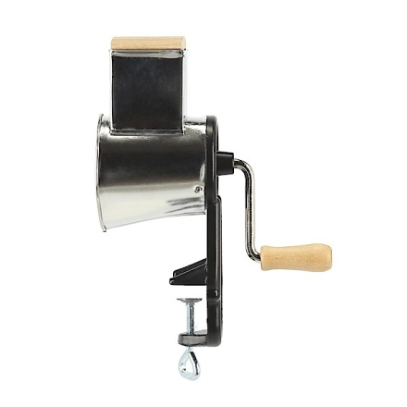
Kuva 5 mantelimylly

Maissi-sitruunatäyte
2 dl | kermaa tai kermamaitoa
2 | munaa
1 kkp (100 g) | sokeria
1 | sitruunan raastettukuori ja mehu
2 rkl (60 g) | sulatettua margariinia tai voita
2 rkl (30 g) | maissijauhoja
Valmistetaan tavalla kuin edellinen

Maissi-appelsiinitäyte
2 dl | kermamaitoa tai kermaa
1-2 | munaa
1 kkp (100 g) | sokeria
2 rkl (60 g) | sulatettua margariinia tai voita
2 rkl (30 g) | maissijauhoja
1 | appelsiinin raastettu kuori
1 suuren | appelsiininmehu
Valmistetaan samalla tavalla kuin edellinen

Valkoinen kuorrutus
200 g | tomusokeria
½ dl | vettä
 | karamelliväriä
Puolet sokerista ja vesi saavat kiehahtaa liedellä, ja kun seos vielä on lämmintä, sekoitetaan siihen loput sokerista hyvin sekoittaen. Se voidaan värjätä karamellivärille.
Käyttäminen: Tätä kuorrutusta käytetään hedelmillä täytettyihin kakkuihin ja leivoksiin ja se koristetaan hedelmillä.

Mehukuorrutus 1
200 g | tomusokeria
½ dl | vadelmamehua
Tomusokeri ja mehu pannaan tulelle ja lämmitetään siinä, kunnes se on paksun kastikkeen kaltaista, ja käytetään heti.
Käyttäminen: Tätä kuorrutusta käytetään hedelmillä täytettyihin kakkuihin ja leivoksiin ja se koristetaan hedelmillä.
Mehukuorrutus 2
½ litraa | vadelmamehua
100 g | sokeria
5 | liivatelehteä
Mehu ja sokeri kuumennetaan ja siinä sulatetaan liivatelehdet. Kuorrutus asetetaan jäähtymään ja se on tarkoin pidettävä silmällä, milloin se on sopivan sakeaa, sillä jos se liian ohuena laitetaan kakun päälle, niin se imeytyy siihen muodostamatta kuorrutusta, ja jos se on liikaa saa saota, niin se ei tasaisesti leviä kakulle.

Käyttäminen: Tätä kuorrutusta käytetään hedelmillä täytettyihin kakkuihin ja leivoksiin ja se koristetaan hedelmillä.

Appelsiinikuorrutus: Valmistetaan samoin kuin mehukuorrutus 1, mutta vadelmamehun asemesta laitetaan yhden appelsiinin raastettu, keltainen kuori ja mehu

Sitruunakuorrutus: Valmistetaan samoin kuin mehukuorrutus 1, mutta vadelmamehun asemesta käytetään yhden sitruunan mehu ja raastettu, keltainen kuori. Käyttäminen: Tätä kuorrutusta käytetään marjamehuilla kostuttuihin ja appelsiinilla tai marmeladeilla koristettuihin kakkuihin ja leivoksiin.

Kahvikuorrutus
200 g | tomusokeria
½ dl | väkevää kahvia
Käyttäminen | Käytetään sokeroidulla kahvilla kostutettuun tai mokkakuorrutuksella täytettyyn kakkuun, joka koristellaan mokkakuorrutuksella tai suklaakaramelleilla
Sokeriin lisätään niin paljon kahvia, että saadaan sopivan paksuinen velli, joka heti käytetään.

Mokkakuorrutus ja - täyte
250 g | voita
½ kkp | kiehuvaa kahvia
1 | muna
3 rkl (runsaita) | sokeria
Käyttäminen | Käytetään sekä täytteenä, että kuorrutuksena mokkakakussa.
Muista | Kuorrutukseen voidaan myöskin lisätä ½ rkl kaakaojauhoja, jos tahdotaan mokka-kaakaokuorrutusta
Voin päälle kaadetaan kiehuva kahvi ja seosta vatkataan, kunnes voi on sulanut, jolloin muna ja sokeri lisätään, ja vatkaamista jatketaan, kunnes kuorrutus on tasaista ja kiiltävää.

Kinuskikuorrutus 1
½ litraa | ohutta kermaa
400 g- 500 g | sokeria
Käyttäminen | Tätä kuorrutusta käytetään vaniljakiisselillä, kermavaahdolla yms. täytettyihin kakkuihin ja koristetaan kermavaahdolla, suklaalla tms.
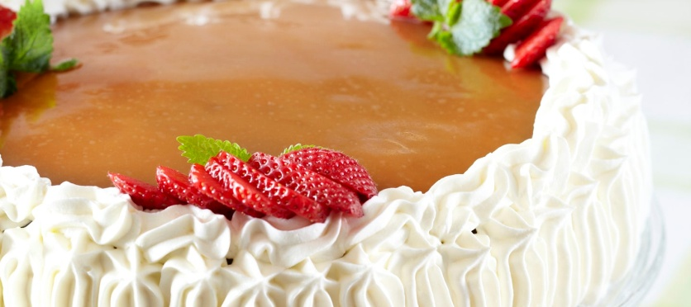
Kuva 6 Kinuskikakku
Kinuskikuorrutus 2
2 dl | sokeria
2 dl | hyvää kermaa tai kermamaitoa
2 rkl | voita
Muista | Tämä kuorrutus on helppo valmistaa ja onnistuu tottumattomaltakin
Kerma kiehautetaan; sokeri sulatetaan pannussa, mutta ei TUMMAN ruskeaksi, koska silloin se juoksettuu helposti. Kiehuva kerma lisätään sokeriin ja kuorrutus saa kiehahtaa, jonka jälkeen se nostetaan hellalta. Voi lisätään ja seosta vatkataan, kunnes se on hiukan jäähtynyt, jolloin se levitetään kakulle.

Brulee- eli paahtokuorrutus
4 dl | kermaa
125 g | sokeria
4-5 | liivatelehteä
 | vaniljaa tai sitruunan kuorta
Käyttäminen | Pannaan kakun päälle ja väliin sekä puristetaan tötterön läpi
Sokeri sulatetaan pannussa, tähän lisätään liivatelehdet liuennettuina ½ dl:aan vettä, kerma vatkataan vaahdoksi ja siihen lisätään jäähtynyt sokeriseos.

Munanvalkuaiskuorrutus 1
200 g | tomusokeria
2 | munanvalkuaista
 | sitruuna- tai vaniljaöljyä
Käyttäminen | Tätä kuorrutusta käytetään vaniljakiisselillä, marjoilla yms. täytettyihin ja koristettuihin kakkuihin ja leivoksiin.
Munanvalkuaisia ja sokeria vatkataan 10 minuuttia, maustetaan sitruuna- tai vaniljaöljyllä ja käytetään heti. Kuorrutettu kakku pannaan hetkeksi haaleaan uuniin.
Munanvalkuaiskuorrutus 2
150 g | tomusokeria
1 | munanvalkuainen
 | sitruunamehua
Käyttäminen | Sama kuin edellinen
Valmistetaan kuten edellinen.

Sosekuorrutus
200 g | tomusokeria
1 | munanvalkuainen
2 rkl | jotakin hedelmä- tai marjasosetta
Käyttäminen | Tätä kuorrutusta käytetään hedelmillä ja marjoilla koristettuihin ja täytettyihin kakkuihin ja leivoksiin.
Sokeri, munanvalkuainen ja sose sekoitetaan noin 10 minuuttia ja käytetään heti.

Suklaakuorrutus 1
2 dl | kermaa
2 dl | tomusokeria
75 g | voita
1-2 tl | kaakaojauhetta
Käyttäminen | Samalla kuorrutuksella tai kiisselillä täytettyihin kakkuihin.
Voi vatkataan sokerin kanssa vaahdoksi, siihen lisätään kaakaojauhe ja hellalla saonnut, kylmäksi vatkattu kerma.

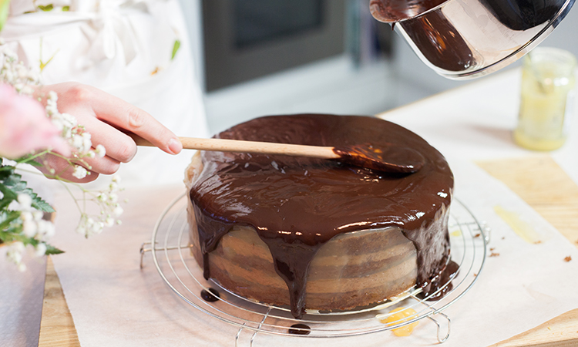
Kuva 7 suklaakuorrutus
Suklaakuorrutus 2
250 g | suklaata (2 ½ suklaalevyä)
250 g | sokeria, jos kaakaojauhoja käytetään
(2-3 rkl | kaakaojauhoja)
3 dl | vettä
Käyttäminen | Tätä kuorrutusta käytetään samalla kuorrutuksella täytettyihin kakkuihin tai vaniljakiisselillä ja voikuorrutuksella täytettyihin kakkuihin. Koristeena käytetään voikuorrutusta, manteleita yms.
Vesi, suklaa ja sokeri pannaan tulelle ja annetaan sen kiehua siksi, että sillä on samat ominaisuudet kuin 3-asteisella sokeriliemellä (ohje löytyy sokeriliemet, ruokajuomat, virvoitusjuomat ja makeiset). Se nostetaan tulelta ja sekoittamista jatketaan, kunnes pinnalle muodostuu ohut ketto, jos hämmentäminen keskeytetään.

Voikuorrutus 1
Valmistetaan samoin kuin mokkakuorrutus, mutta kahvin asemesta pannaan 1 munanruskuainen ja vaniljaa.
Käyttäminen: Käytetään kakkujen täytteenä, kuorrutukseen ja koristeena.
Voikuorrutus 2
200 g | voita
1-2 | munankeltuaista
90 g | tomusokeria
3 rkl | kahvia tai vettä
Käyttäminen | erilaiset kostutetut kakut
Voi vaahdotetaan vaahdoksi. Siihen sekoitetaan sokeri, munat ja kahvi.
Voikuorrutus 3
200 g | voita
100 g | sokeria
3 rkl | vettä
2 | munanruskuaista
 | vaniljasokeria
Käyttäminen | Kostutetut kakut
Vesi ja sokeri keitetään lanka-asteeseen asti sekoittamatta. Sitten se vähitellen kaadetaan vatkattujen ruskuaisten joukkoon sekä vatkataan vähän jäähtyneeksi. Voi lisätään pieninä palasina koko ajan sekoittaen, kunnes seos on kiiltävää, jolloin se maustetaan vaniljasokerilla.

Maitokuorrutus
1 kkp | tomusokeria
1 ½ rkl | lämmintä maitoa
½ tl | voita
½ tl | vaniljasokeria
Kaikki aineet sekoitetaan ja seosta vatkataan niin kauan, että se on kiiltävää.

- rakenne

